NGUYỄN HỒ TRƯỜNG TAM_11CNPM2_1150080156
BÀI LAB 1
- PING từ Windows 10 đến Kali
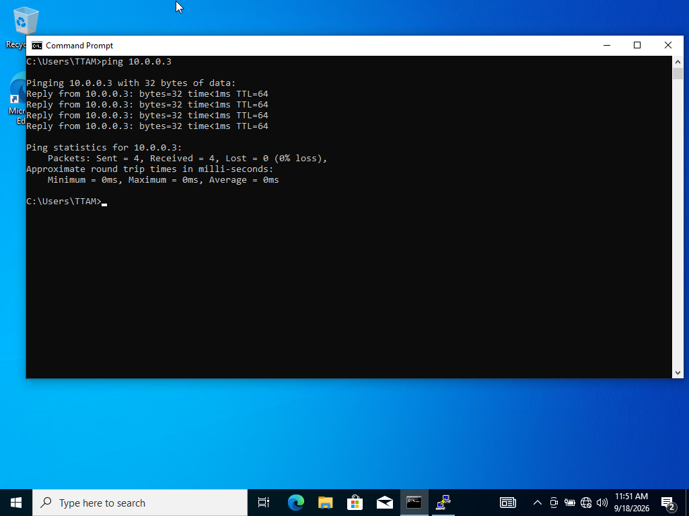
Hình 1. Kiểm tra kết nối mạng từ Windows 10 đến Kali Linux
Thực hiện lệnh ping 10.0.0.3 trên Windows 10 để kiểm tra kết nối đến Kali Linux. Kết quả nhận được 4/4 gói tin, không mất gói, cho thấy hai máy có thể kết nối với nhau qua mạng Internal Network.
- PING từ Kali về Windows 10
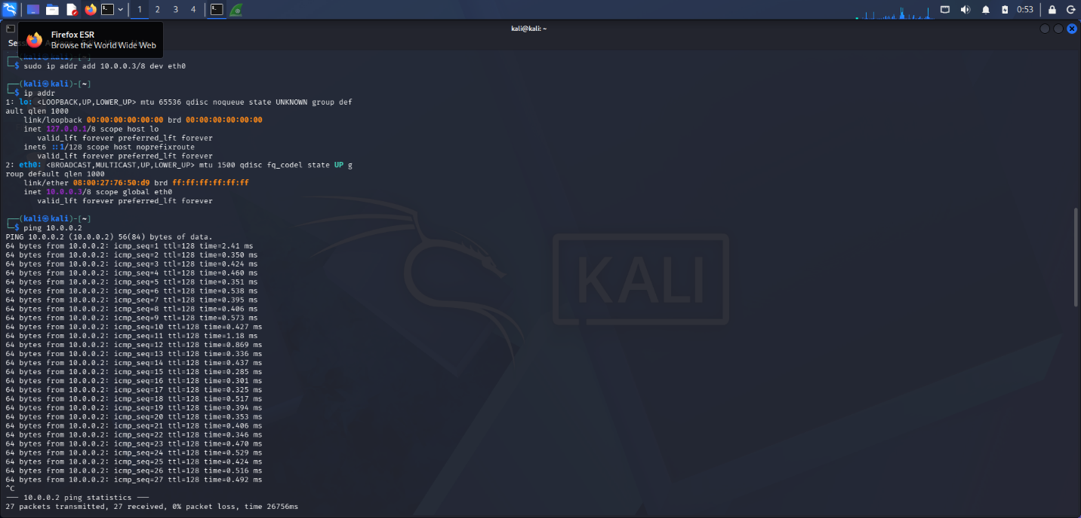
Hình 2. Kiểm tra kết nối từ Kali Linux đến Windows 10
Thực hiện lệnh ping 10.0.0.2 trên Kali Linux để kiểm tra kết nối ngược lại đến Windows 10. Kết quả nhận được 27/27 gói tin, không mất gói.
- Đăng nhập SSH và thực hiện lệnh
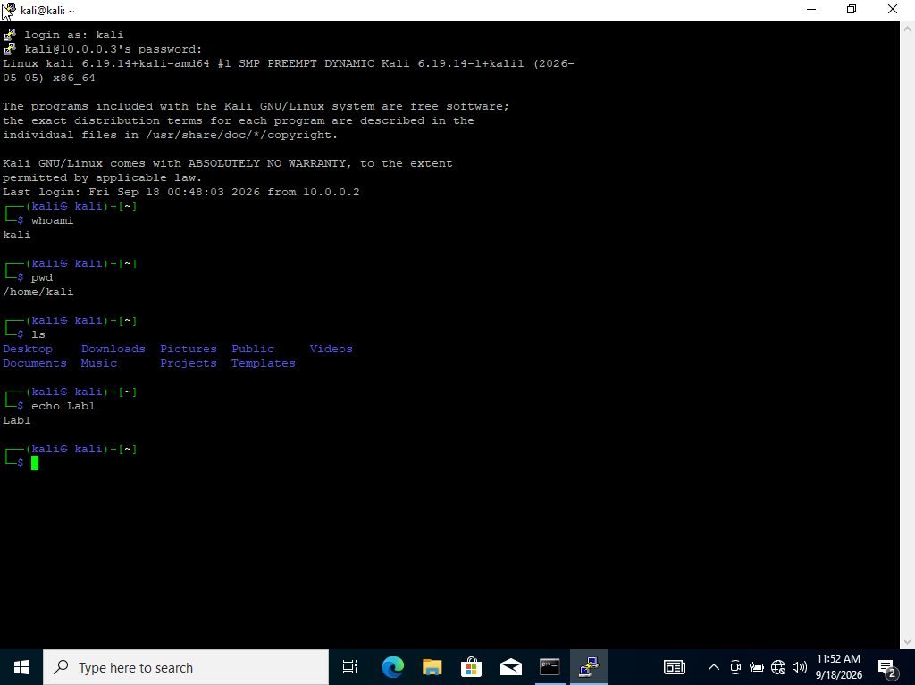
Hình 3. Kết nối SSH từ Windows 10 đến Kali Linux bằng PuTTy
Sử dụng PuTTY trên Windows 10 để kết nối SSH đến Kali Linux với địa chỉ 10.0.0.3. Sau khi đăng nhập, thực hiện các lệnh whoami, pwd, ls và echo Lab1 để kiểm tra phiên làm việc SSH.
- Bắt gói SSH bằng WireShark
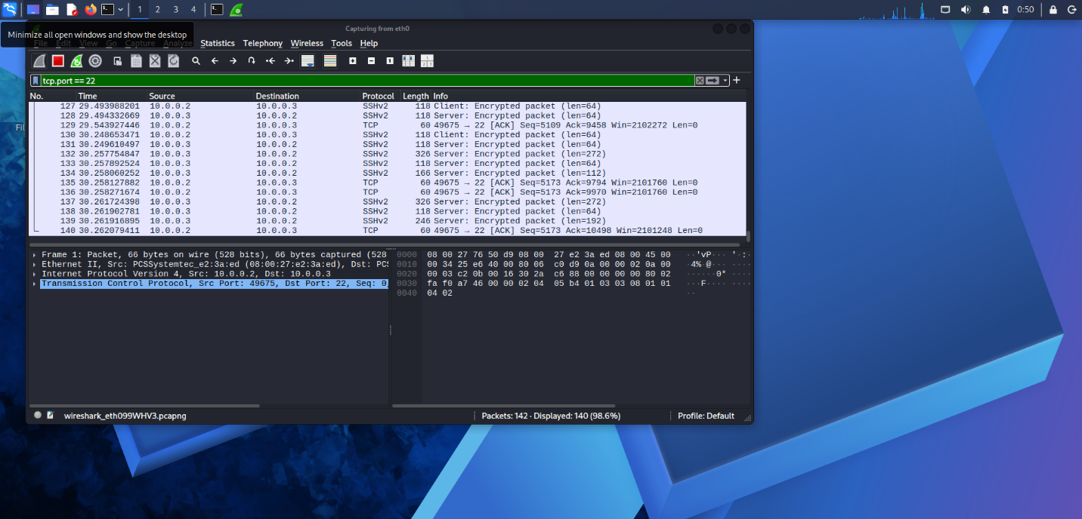
Hình 4. Bắt và phân tích SSH trên WireShark
Sử dụng Wireshark trên Kali Linux để bắt lưu lượng SSH với bộ lọc tcp.port == 22. Kết quả cho thấy các gói tin trao đổi giữa 10.0.0.2 và 10.0.0.3, bao gồm quá trình thiết lập kết nối TCP, trao đổi SSH và các gói tin được mã hóa.
LINK YOUTUBE: https://www.youtube.com/watch?v=cY9uXUaRJpA

